检 测 报 告

试验名称：体压分布试验

主检： |  | 日期： | 2022年10月25日
审核： |  | 日期： | 年月日
批准： |  | 日期： | 年月日

北京光华荣昌汽车部件有限公司实验室

声 明

- 报告无实验室“检测专用章”无效。
- 报告无主检、审核、批准人签字无效。
- 报告涂改无效。
⑷ 复制报告未重新加盖“检测专用章”无效。
⑸ 对检测报告若有异议，请收到报告后15个工作日内通知实验室。
⑹ 送样检测仅对样品负责。
⑺ 电子版报告无安全密码无效

试验单位：北京光华荣昌汽车部件有限公司实验室
地 址：北京市昌平区流村镇工业园区
电 话： (010) 60793358-5711 邮 编：102200
样品名称 | 戴姆勒延伸卧铺总成 | 车 型 | H6
样品件号 | SHT0015456（A9619709549） | 样品数量 | 1件
委托单位 | 座椅开发部 | 生产单位 | /
送 样 者 | 李宁  电话：19213058797 | 送样日期 | 2024年8月28日
试验地点 | 北京光华荣昌汽车部件有限公司实验室 | 试验日期 | 2024年9月10日
试验项目 | 体压分布试验
试验标准 | 详见编号GR20240830SQS126申请单
试验状态 | DV
试验结论 | 对2024年8月28日座椅开发部送检的H6戴姆勒延伸卧铺总成按照编号GR20240830SQS126申请单进行体压分布试验,只提供数据不评价。
备 注 | /

一、试验条件
试验时间： | 2024年9月10日—2024年9月10日
试验地点： | 北京光华荣昌汽车部件有限公司实验室
试验人员： | 李亚平
环境温/湿度： | 温度：26.9℃；湿度：54.7%
二、试验仪器设备
序号 | 设备名称 | 设备编号 | 规格型号 | 厂家 | 精度 | 有效期
1 | 体压分布测试仪 | Q-020 | CONFORMat | 北京麦斯科技（代理） | 校正后达5% | /
三、试验方法及评价标准
1、试验方法
1、将卧铺总成固定在工装上，卧铺处于设计状态，将体压分布测试仪平铺在卧铺座垫上，将身高约1.8m体重80kg的真人躺到卧铺总成上中间位置，检测其分布情况。
2、将卧铺总成固定在工装上，卧铺处于平铺状态，将体压分布测试仪平铺在卧铺座垫上，将身高约1.8m体重80kg的真人躺到卧铺总成中间位置，检测其分布情况。
2、评价标准
不评价。
四、标准偏离
1、标准偏离
无
五、试验结果
1、试验结果
样件名称 | 样件编号 | 卧铺状态 | 人员姿态 | 位置 | 结果
戴姆勒延伸卧铺总成 | 126-001-202408 | 折叠 | 平躺 | 头部 | 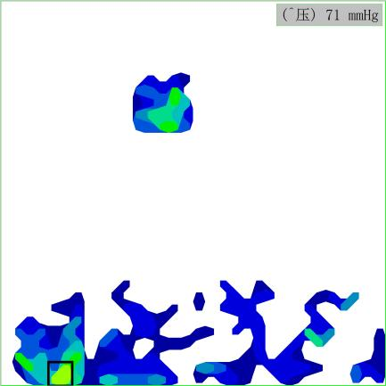
 |  |  |  | 背部 | 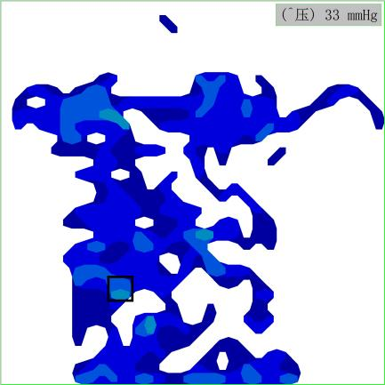
 |  |  |  | 臀部 | 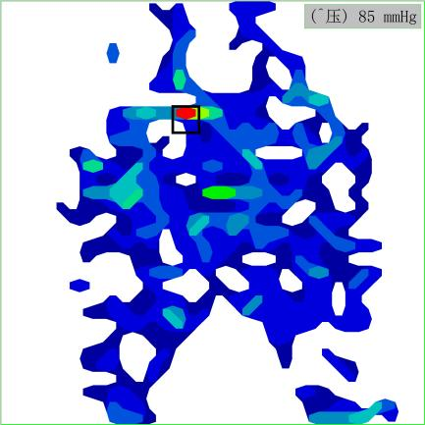
 |  |  |  | 小腿 | 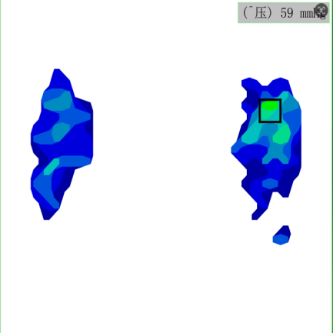
 |  |  |  | 脚 | 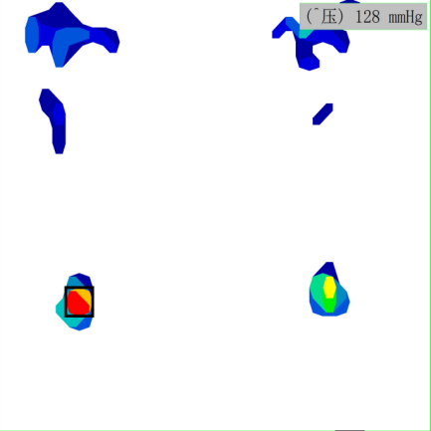
戴姆勒延伸卧铺总成 | 126-001-202408 | 折叠 | 侧卧 | 上身 | 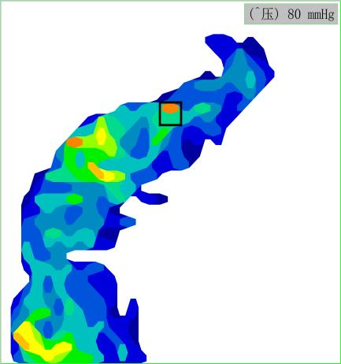
 |  |  |  | 腰部 | 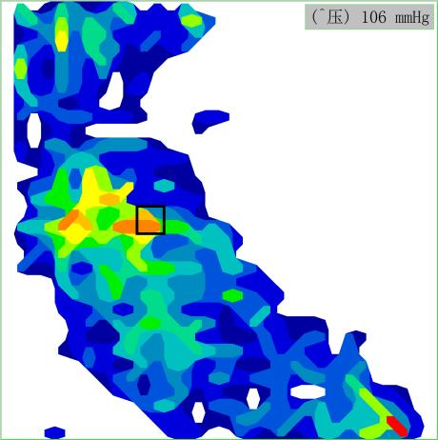
 |  |  |  | 腿部 | 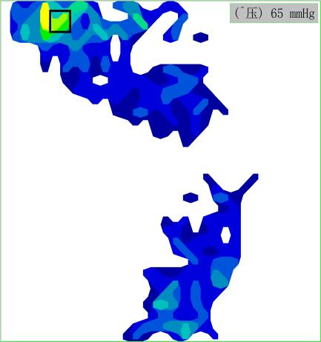
 |  |  |  | 脚部 | 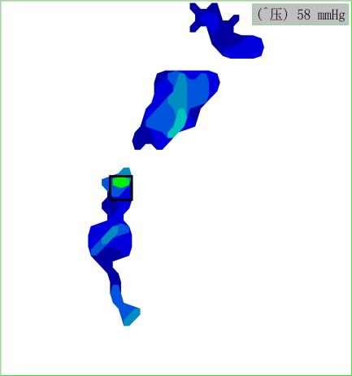
 |  | 平铺 | 平躺  平躺 | 头部 | 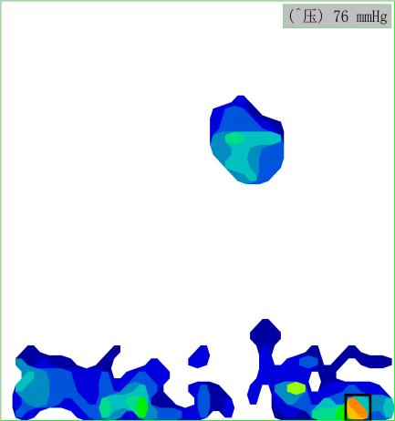
 |  | 平铺 | 平躺  平躺 | 背部 | 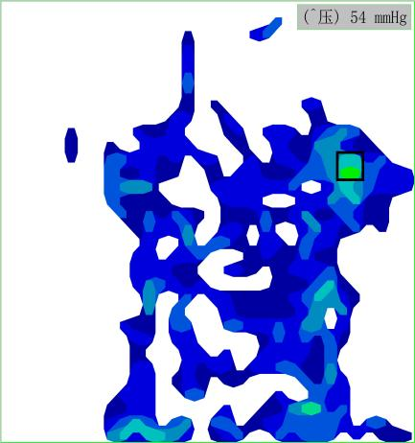
 |  | 平铺 | 平躺  平躺 | 臀部 | 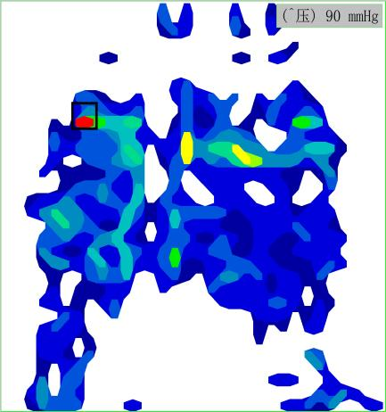
 |  | 平铺 | 平躺  平躺 | 脚部 | 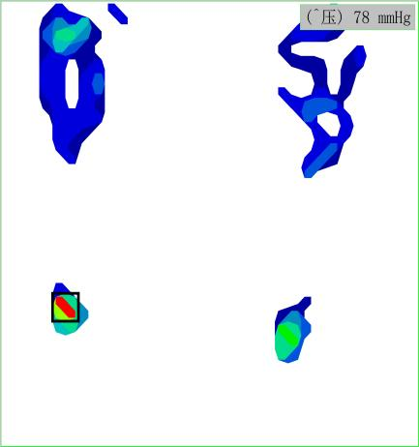

六、试验照片
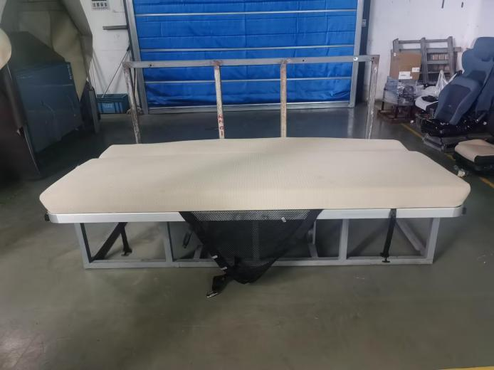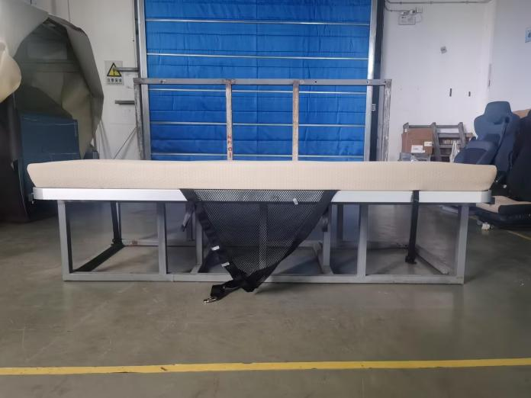
试验前
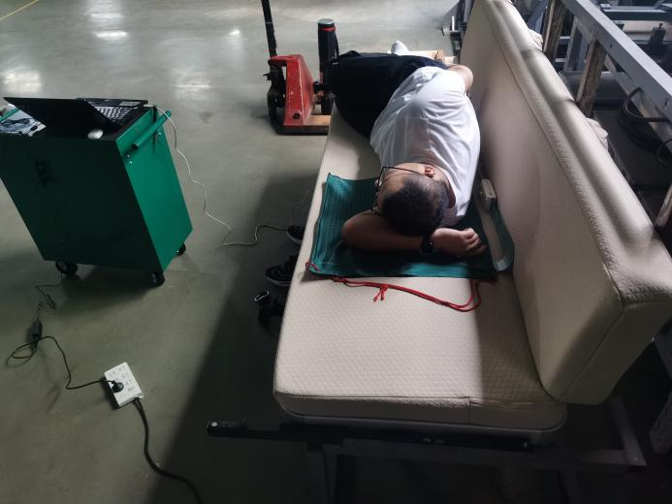
试验中
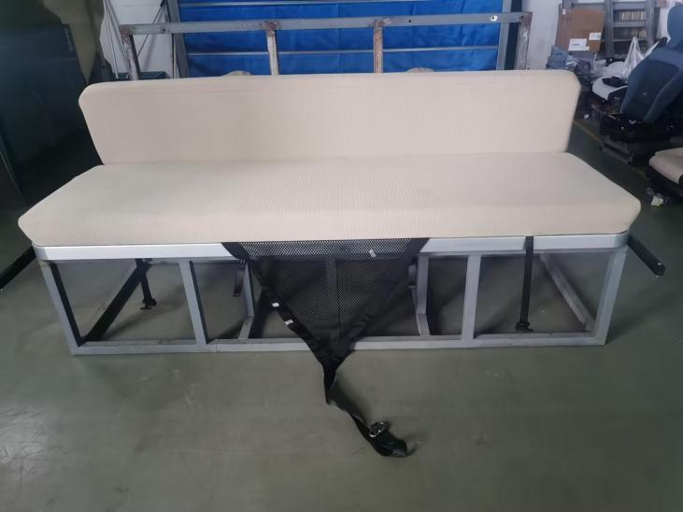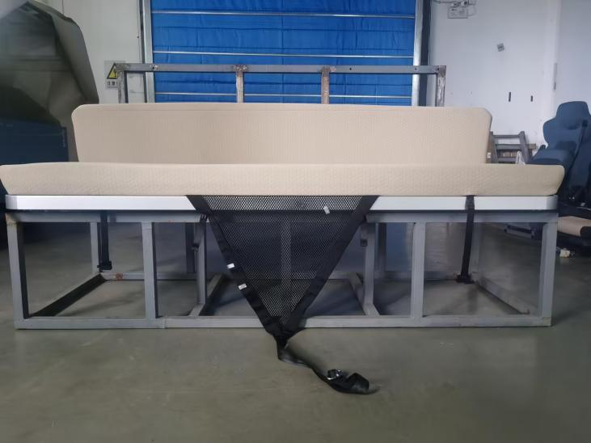

试验后
**报告结束**

